5. Bardentreffen vom 11./12. Nov. 2007 auf der Freusburg.
(Persönliche Bemerkungen und Bericht aus der Sicht des Weinbacher Wandervogels)

Im Vorfeld des Treffens scheint einmal die Sorge vorgeherrscht zu haben, dass diesmal der Teilnehmerkreis deutlich kleiner als in den früheren Jahren werden würde, denn die Anmeldungen liefen nur zögernd ein. Dabei hatte diesmal die Jugendherbergsleitung günstigere Bedingungen bezüglich der Benutzung des Rittersaales eingeräumt als in den Jahren davor. Musste bisher der schöne Rittersaal spätestens um 23. Uhr geräumt werden, um die andern Jugendherbergsgäste nicht zu stören, wurde uns diesmal erlaubt, einen Nebeneingang zum Rittersaal zu benutzen, der direkt vom Hof über ein separates Treppenhaus (hier befanden sich teilweise die Wohnräume der Herbergsleitung) zum Rittersaal führte und uns auferlegt, nach 23 Uhr nur noch diesen Nebeneingang direkt vom Hof aus zu benutzen und alle Fenster zu schließen. Unter dieser Bedingung könnten wir den Rittersaal nach Belieben bis in die Nacht nutzen.

Als das eigentliche Treffen begann, war einmal die Sorge bezüglich einer regen Teilnahme hinfällig, denn um die 80 Bündische waren erschienen.

Zum anderen war gehofft worden, dass sich ein größerer Kreis von Sängern (möglichst auch von jüngeren) mit guten Darbietungen profilieren würde. Auch das ging in Erfüllung. So wurde das nunmehr 5. Bardentreffen in Folge wieder ein Erfolg. Vorbereitet und geleitet wurde das Treffen wie üblich von Manni (Manfred Nimax). Ömmel (Helmut Alba) nahm die Sangesvor-träge auf, Strubb (Wolfgang Moeller) war der Quartier- und Kassenwart, Rüdiger (Rüdiger Kosinski) hatte die Getränke unter sich und Puschkin (Helmut Wurm) hatte mit Rüdiger einge-kauft und leistete Hausmeister-Hilfsdienste.

Und einen kleinen weiteren Fortschritt gab es. Hatten bisher, sicher auch wegen der hohen Sanges-Ansprüche an die Barden, die älteren Bündischen weit überwogen, so kamen diesmal etwas mehr jüngere Bündische hinzu, nämlich eine Gruppe des Weinbacher Wandervogels und einige Mädchen vom Mädchenwandervogel Solveigh. Und diese jungen Bündischen hinterließen sowohl bezüglich ihrer Sangeskünste als auch in ihrem allgemeinen Auftreten einen wirklich guten Eindruck. Wandervogelsein kann offensichtlich zu einem guten Verhalten erziehen.

Nachts wurde aber doch nicht im Rittersaal, sondern wieder wie in den Jahren davor im romantischen Burgkeller bis in den frühen Morgen weiter gesungen.

Abschließend soll nun ein Bericht aus der Sicht eines jüngeren Teilnehmers folgen, die zum ersten Mal unvoreingenommen das Treffen erlebten. Der Bericht ist mit Genehmigung des Autors aus der Webseite des Weinbacher Wandervogels und aus ihrer Jahresschrift „Der Leiermann“, Heft 24, entnommen.

Helmut Wurm (Puschkin), 4. Januar 2008

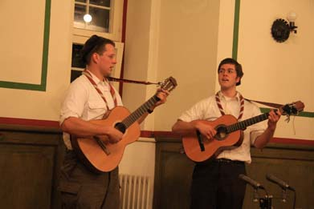
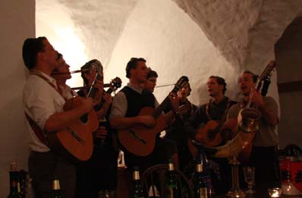
Zusammenkunft der Generationen
Angestachelt durch unseren Erfolg beim diesjährigen Beräunertreffen auf Burg Ludwigstein wollten Max und ich im singenden Duett nun auch beim Bardentreffen auf der Freusburg bei Siegen zwei Lieder auf der Bühne zum Besten geben.
Am Abend des 10.11. erreichten wir mit einer ganzen Schar Weinbacher die gewaltige Burganlage, die mittlerweile als Jugendherberge ausgebaut ist. Im Rittersaal saßen auch schon viele Wandervögel und Pfadfinder unterschiedlichster Zugehörigkeit. Wir merkten schnell, dass es sich hierbei um ein echtes Zusammentreffen der Generationen handelte. Außer uns Weinbachern und vier Mädels vom Mädchenwandervogel Solveigh befanden sich fast ausschließlich Alt-Nerother, und andere ältere Bündische im Raum. Doch kaum waren die ersten Akkorde eines gemeinsamen Liedes angestimmt, ahnte man, was für ein schöner musikalischer Abend es noch werden würde.
So begann auch schon bald der "offizielle" Teil des Treffens. Nach dem Zufallsprinzip kamen die Sänger nun einzeln oder zu zweit nach vorne, um ihr musisches Talent zu präsentieren. Dabei waren sowohl die Lieder an sich, handelte es sich doch um größtenteils unbekannte Weisen und Balladen, als auch die Darbietungen von fesselnder künstlerischer Güte. Dazu konnte sich jeder Vortragende an dem großen Trinkhorn des Moderators stärken. Als wir dann schließlich vor dem versammelten Publikum standen, war ich schon etwas nervös. Doch blickten wir in so viele fröhliche, wohlwollende Gesichter, nichts zuletzt in die unserer Weinbacher Schar, dass ich auch lächeln musste - und dann singt es sich doch immer am besten! So auch diesmal.
Da es kein Singewettstreit war, sondern ein Treffen, gab es keine Platzierung am Ende, doch als Preis eine zünftige Singerunde im Ritterkeller. Das gemeinsame Singen mit den "Alten" war dabei eine absolute Bereicherung. Da kommt man aus völlig unterschiedlichen Lebenswelten und ist unter gänzlich anderen Bedingungen aufgewachsen, doch hat mit dem bündischen Liedgut sofort eine gemeinsame Sprache. Welch ein Glück für uns alle, dass wir sie sprechen können. Aber auch die Gespräche machten mir einmal mehr bewusst, wie stolz wir darauf sein können, was für ein Erbe wir antreten. Jedoch gilt es, dieses Erbe sorgsam zu pflegen und nicht sorglos zu verschleudern.
In den frühen Morgenstunden, nach unzähligen Liedern, packte uns dann die Müdigkeit und wir schliefen noch ein paar Stunden, bevor es schon wieder zum Aufbruch blies. Wir verabschiedeten uns von allen neu gewonnenen Sängerfreunden mit einem frischen "Lebt wohl denn Kameraden" und wussten: "Wir werden ein ander Mal wieder uns sehen…"
Felix

